**Fachlicher Systementwurf**

1. **Startseite**

**Ablaufdiagramm Startseite**

**Benutzeroberfläche**

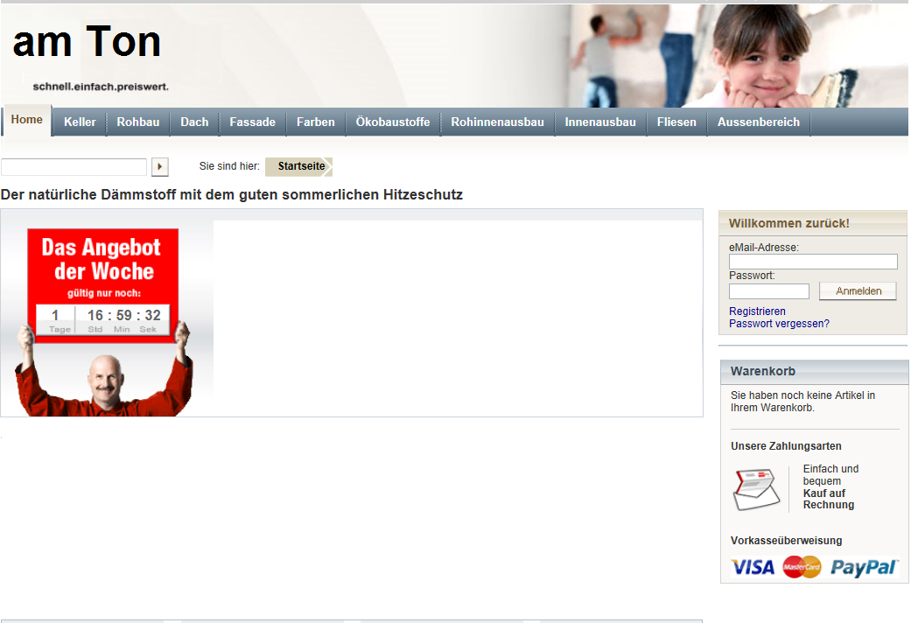

1. **Webseite Keller**

**Ablaufdiagramm Keller**

**Benutzeroberfläche**